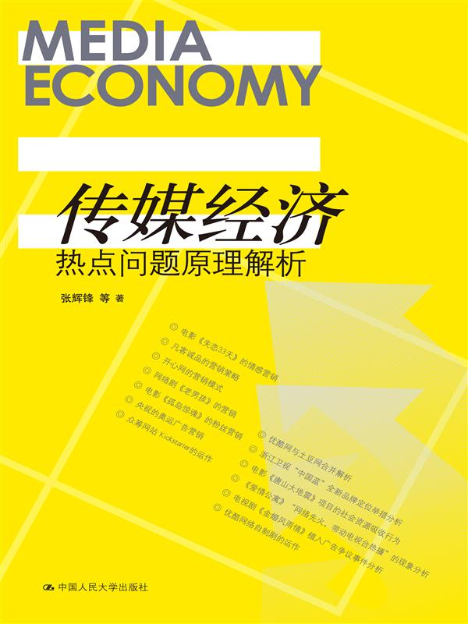
书 名：《传媒经济热点问题原理解析》
书 号：978-7-300-17099-2
作 者：张辉锋 等
分 类： 传媒
成 品：16开 页数：249
出版时间：2013年3月
定 价：39.8元
出 版 社：中国人民大学出版社

★本书卖点：
对当下的传媒热点问题进行细致剖析

- 读者定位：
传媒界工作者、教师、大众读者

【作者简介】
张辉锋，博士，中国人民大学新闻学院副教授，传媒经济研究所所长，新闻与社会发展研究中心研究员，美国北卡罗来纳大学、日本电通公司访问学者，研究方向为传媒经济学、传媒经营与管理、广告媒体计划，已出版专著3部，主编1部，学术论文数十篇。

[内容简介]
本书采取案例描绘与分析的形式，对当前传媒业运作中的13个热点问题做了现象描述与原理解析，涉及的都是营利或与营利直接有关的问题，如营销、资本运作、品牌定位、广告经营等。
本书记录和解析了电影《失恋33天》的情感营销、凡客诚品的营销策略、开心网的营销模式、浙江卫视“中国蓝”全新品牌定位举措、电影《唐山大地震》项目的社会资源吸收行为、《爱情公寓》“网络先火，带动电视台热播”的现象、电视剧《金婚风雨情》植入广告引发的争议事件等，总结其中蕴涵的重要传媒经济学规律，力争从局部、细节入手，反映出中国传媒经济学真实的全貌。
本书注重资料的翔实、准确，分析的专业、深入，其内容既是传媒经济与管理学科教学的珍贵资料，也是业界市场操作的重要参考依据。

[普通关键词]
传媒经济 情感营销 品牌定位 植入广告 网络热火
[学科关键词]
传媒 新闻 经济
[事件关键词]
失恋33天 开心网 爱情公寓 中国蓝 凡客诚品 唐山大地震
[上架建议]
传媒类/经济类

[目录]
《电影失恋33天》的情感营销/001
凡客诚品的营销策略/022
开心网的营销模式/041
浙江卫视“中国蓝”全新品牌定位举措分析/053
电影《唐山大地震》项目的社会资源吸收行为/076
优酷网与土豆网合并解析/097
《爱情公寓》“网络先火，带动电视台热播”的现象分析/115
网络剧《老男孩》的营销/131
众筹网站Kickstarter的运作/150
电影《孤岛惊魂》的粉丝营销/169
电视剧《金婚风雨情》植入广告争议事件分析/189
优酷网络自制剧的运作/212
央视的奥运广告营销、231
后记/248

[精彩书摘]
《心理学大辞典》指出:“情感是人对客观事物是否满足自己的需要，而产生的态度体验。”情感的重要作用主要表现在四个方面:情感是人适应生存的心理工具，能激发心理活动和行为的动机，是心理活动的组织者，也是人际通信交流的重要手段。
随着社会经济的发展和人们生活水平的提高，消费者的消费观念、消费心理及消费式发生了很大的变化，人们的消费已不再仅仅停留在数量消费、质量消费上。市场营销也不再是简单地开发、推销和分销产品，而是更加关注与顾客建立并维持相互满意的长期关系。情感营销正是基于这种“顾客导向”而产生并得以发展的。
所谓情感营销，是指通过心理的沟通和情感的交流，把消费者个人的情感差异和需求 作为企业品牌营销战略的情感营销核心，通过借助情感包装、情感促销、情感广告、情感口碑、情感设计等策略来实现企业的经营目标，赢得消费者的信赖和偏爱，进而扩大市场份额，取得竞争优势的一种营销方式。即在品牌的核心注入情感，增加品牌的核心文化，并在产品营销过程中，通过释放品牌的核心情感能量，辅以产品的功能，打动消费者，保持产品在稳定上升的过程中有爆发性的增长。
情感对整个市场营销活动有着巨大的推动作用。随着社会的发展、分工的明确及对个 性化的追逐，围绕情感这一元素的营销将会越来越强烈，越来越具有竞争性，会推动整个营销活动的进步与发展。可以说，情感将成为一个企业把握自己命运和机遇的重要因素，获得了顾客情感的认可，也就获得了顾客和市场的认可，并且可与同类产品形成差异化竞争。比如，哈根达斯的广告语——“爱她就请她吃哈根达斯”——就是典型的情感营销的成功例子。
没有大投资、没有大腕儿、没有特技、没有大场面的《失恋33天》，以890万元的小成本撬动了3.56亿元的大票房，究其原因，传媒与业内分析认为影片的市场成功首先要归功于其成功的营销活动:互动营销、新媒体营销、SoLoMo营销、口碑营销等，《失恋33天》运用了多种营销方式。但不管是新媒体互动，还是人际传播形成的良好口碑，都是情感营销的一种手段或者是副产品，从根本上来看，影片的成功是情感营销的结果。
由《失恋33天》的营销过程可以看出，情感营销始终贯穿在产品、价格、分销、促销的每个环节中:编剧写自己亲历的失恋故事，导演寻找契合时代脉搏的情感故事拍成电影产品，选择“光棍节”这样一个孤独感群体性大爆发的时间上映，拍摄“失恋物语”视频，建立“失恋博物馆”……从剧本的选择、档期的确定到话题的宣传、宣传视频的拍 摄，都是将消费者的情感需求以及与观众的情感互动放在首位，从而成功地引发了观众强 烈的情感共鸣。 这就使得在同期的电影当中，观众对于影片《失恋33天》有了独特的情感偏好和较 高的忠诚度，不仅掏钱观看影片，还在自己的社交圈中分享影片带给自己的情感触动，影 响周围的人，从而使影片获得了经济效益和社会影响的双丰收。

